Relatório Técnico – Especificações do Projeto
Covinfo

Disciplina: | IES - Introdução à Engenharia de Software
Data: | Aveiro,
Estudantes: | 92969: Diogo Filipe Amaral Carvalho  93118: Ricardo Saraiva da Cruz  93283: Pedro Miguel Loureiro Amaral  93367: Rafael Ferreira Baptista
Projeto abstrato: | Apliação para armazenar e agregar dados estatísticos relativos ao virus Covid19 e expôr essas informações ao utilizador.

Índice:
1 Introdução
2 Conceito do Produto
Declaração da Visão
Personas
Cenários Principais
3 Caderno de Arquitetura
Requesitos Chave e Limitações
Visão da Arquitetura
Interação entre os Módulos
4 Perspetiva da Informação
5 Referências e Recursos

1. Introdução
No âmbito da unidade curricular de IES (Introdução à Engenharia de Software) foi nos proposto o desenvolvimento de uma aplicação com acesso via página web, acesso mobile ou ambos, que cumpra um conjunto de requisitos mínimos e cujo desenvolvimento seja efetuado com base na aplicação de um conjunto de boas práticas, seguindo uma abordagem de desenvolvimento Agile.
A lista de requisitos é composta pela existência de uma fonte de geração de dados externa, fonte esta que deve efetuar a publicação dos dados utilizando um protocolo orientado a mensagens. Adicionalmente, deve existir uma central de processamento que efetue o processamento dos dados e os armazene numa base de dados persistente. Deve ainda ser desenvolvida uma API que faça uso da tecnologia REST que forneça um conjunto de endpoints de acesso aos dados. Por fim, deve existir um portal web com a implementação das principais user stories e capaz de pesquisar e filtrar informação fornecida pela aplicação.
O desenvolvimento do projeto deve ser baseado na aplicação de um conjunto de boas práticas, entre as quais a gestão de um backlog ativo, utilização de um Feature-Branching workflow complementado com uma estratégia de pull request que permita efetuar de forma clara e eficiente a manutenção do repositório de código e por fim a execução de um deployment orientado à existência de containers, que permita separar os serviços em containers especializados.

2. Conceito do Produto

2.1. Declaração da Visão
Tendo em conta a situação mundial atual e o problema que nos foi proposto, iniciou-se o desenvolvimento de um novo projeto, o Covinfo, cujo principal objetivo é permitir o acesso a informação tratada e especializada relativa ao impacto da pandemia Covid-19 na população residente em Portugal, bem como permitir o acompanhamento de casos de doentes específicos por profissionais de saúde autorizados. Posto isto, propomo-nos a desenvolver uma aplicação que permita pesquisar e filtrar informação relacionada com a evolução da Covid-19 em Portugal, oferecendo assim uma ferramenta que pode ser utilizada para estudo e desenvolvimento de estratégias de combate e contenção da evolução da pandemia.

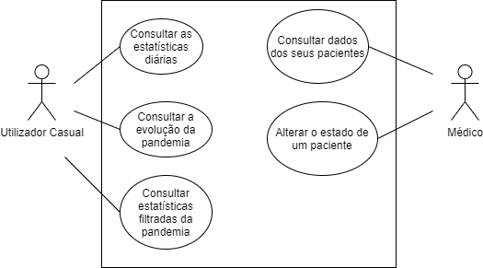


2.2. Personas

Renato é um homem de trinta e três anos, natural de Sever de Vouga, que é medico no Centro Hospital do Baixo Vouga em Aveiro. Completou o doutoramento hà cinco anos atrás na especialidade de Imunologia na Escola de Medicina da Universidade do Minho. Para além do seu trabalho, Renato pratica canoagem e gosta de levar a sua esposa e filho jantar fora.

Motivação: Renato pretende acompanhar a evolução do estado da doença de um paciente seu, considerado de risco e saber quando o estado do mesmo altera.

Soraia é uma mulher de cinquenta e seis anos, que vive em Lisboa e trabalha na Unidade de Serviços de Prevenção da Doença e Promoção da Saúde da DGS. Proprietária de uma pós-graduação em infetologia, Soraia é uma especialista em doenças infeciosas. No fim de um longo dia de trabalho, Soraia gosta de levar o seu cão a passear e adora resolver um bom puzzle.

Motivação: Soraia pretende consultar informação detalhada da evolução dos novos casos em Portugal por forma a que consiga desenvolver um bom plano de contenção da evolução da doença.



Filomena é uma jovem de vinte e quatro anos, habitante da cidade de Braga e trabalha num supermercado próximo de sua casa. Licenciada em comunicação social, Filomena encontra-se ainda à procura de emprego na sua área. Filomena gosta de ler e escrever longos romances nos seus tempos livres.

Motivação: Filomena pretende consultar informação detalhada do estado da pandemia na sua área de residência por forma a conseguir saber que medida restritiva de proteção deve tomar para a sua própria segurança.

2.3. Cenários Principais
- Renato, enquanto Profissional de saúde autorizado na nossa plataforma web, pretende visualizar a evolução do estado clínico de um paciente que acompanha.
- Renato, enquanto Profissional de saúde autorizado na nossa plataforma web, pretende alterar o estado de um paciente para recuperado à covid 19, para que os dados estejam o mais atualizado possível.
- Soraia, enquanto Utilizador visitante da nossa plataforma web, pretende visualizar a 'linha de curvatura' dos últimos dias da evolução da pandemia em Portugal, num gráfico com o objetivo de recolher dados importantes para a delineação de uma estratégia de combate à pandemia.
- Soraia, enquanto Utilizador visitante da nossa plataforma web, pretende ver o número de casos positivos, recuperados e óbitos do dia atual para estar atualizado com o estado de gravidade do país.
- Soraia, enquanto Utilizador visitante da nossa plataforma web, pretende saber qual a diferença do número de recuperados do sexo masculino e feminino para perceber se existe alguma tendência de maior recuperação de um dos sexos à doença.
- Filomena, enquanto Utilizador visitante da nossa plataforma web, pretende observar o número de infetados, recuperados e óbitos desde o início da pandemia.
- Filomena, enquanto Utilizador visitante da nossa plataforma web e residente do concelho de Braga, pretende saber o número de novos casos por 100 mil habitantes em Braga, para saber que medidas de segurança da DGS deve respeitar.
- Filomena, enquanto Utilizador visitante da nossa plataforma web, pretende saber qual o número de mortes na faixa etária dos +70 anos desde o início da pandemia para se manter informada relativamente à percentagem de óbitos por faixa etária.
- Filomena, enquanto Utilizador visitante da nossa plataforma web, pretende saber qual a faixa de alturas e peso de pessoas que são mais afetados pela Covid-19 para obter informação adicional relativa à doença.

3 Caderno de Arquitetura

Requesitos Chave e Limitações
A nossa aplicação tem como objetivo guardar informações provenientes de diversas origens e expor os dados agregados ao utilizador de uma forma simples. De forma a alcança-lo teremos de cumprir com os seguintes requisitos:
- a aplicação deve processar a informação recebida e armazená-la de forma a garantir a persistência dos dados;
- a aplicação não deve guardar os dados todos juntos numa única base de dados, de forma a que caso a base de dados com os dados públicos seja atacada os dados pessoais dos pacientes permaneçam seguros;
- a aplicação deve ser capaz de guardar mensagens enviadas por várias fontes de dados até que o “backend” as processe;
- a aplicação deve oferecer uma API que forneça os dados agregados;
- a aplicação deve conter uma interface web, a qual deve expor de forma simples os dados e caso o utilizador tenha permissão, deve permitir a alteração de determinados dados;

Visão da Arquitetura
A nossa aplicação usará um backend em Spring Boot para a camada de processamento de dados e lógica de negócio.
Através do módulo JPA do Spring, será efetuada uma ligação a uma camada de persistência de dados que consistirá em duas bases de dados MySQL(uma em que tratamos os pacientes com a ideia de “caso” e outra onde temos os detalhes mais privados dos pacientes) que correrão cada uma dentro de um container próprio.
Teremos também uma RestFul API no backend que será utilizada principalmente como fornecedora de dados à camada de apresentação. Para realizar esta comunicação vamos utilizar a linguagem TypeScript e a biblioteca Angular do lado do cliente dado que esta camada consistirá numa página web.
Por fim, teremos ainda 3 script de geração de dados, que irão simular fontes de dados reais, e enviará estes dados sobre a forma de mensagens para o nosso servidor, onde serão guardadas numa fila de mensagens implementada através de um container com RabbitMQ até serem tratadas pela camada de processamento. Estes scripts podem se necessário fazer pedidos à API de forma a gerar dados que garantam a continuidade consistência da base de dados.
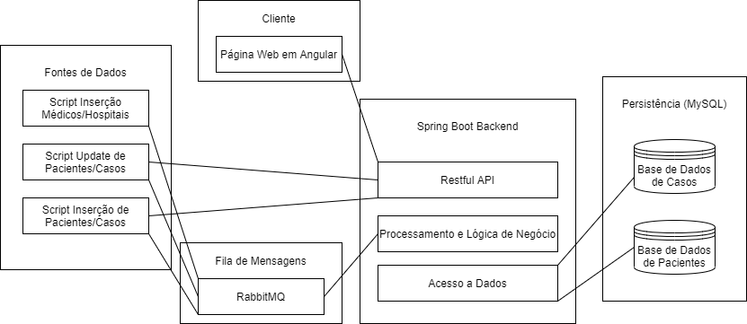

Interações entre os Módulos
Interação Base de Dados – Backend: A comunicação entre o backend e a base de dados é feita através de pedidos de operações de pesquisa, inserção, atualização ou remoção de dados por parte do servidor e posterior tratamento de dados e resposta por parte da base de dados.
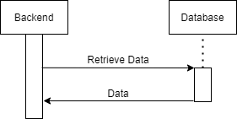

Interação Cliente – Backend: A comunicação entre o backend e o cliente é feita através de uma Rest API. O cliente irá efetuar Rest requests ao backend, e por sua vez o backend irá processar os pedidos e retornar Rest Reponses com os dados pedidos.
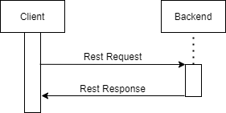

Interação Fonte de Dados – Backend: A comunicação entre a fonte de dados (script externo) e o servidor deverá ser feita através de uma fila de mensagens utilizando a tecnologia RabbitMQ. A fonte envia mensagens para o servidor, que serão armazenadas na fila de mensagens. Assim que possível o servidor irá procurar receber estas mensagens e processar as mesmas.
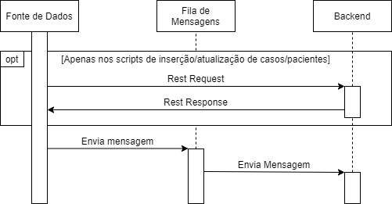

4 Perspetiva da Informação

Para a realização desta aplicação teremos os seguintes conceitos relativos ao tema Covid19:
- Um paciente deve ter um id de paciente, nome, estado atual do covid (recuperado, infetado, etc.), género, idade, altura, peso, nacionalidade, região, área de Residência, e um médico associado;
- Um médico tem um número de medico, código de acesso, nome, hospital, idade;
- Um hospital tem id, nome, localização, região, número de camas e número de camas ocupadas.
Estes conceitos estão relacionados da seguinte forma:
- Número de pacientes hospitalizados não pode exceder o número de camas do hospital.
- Os pacientes de uma dada região só podem estar hospitalizados em hospitais dessa região.
- Um paciente só pode ser acompanhado pelo seu médico.

Para haver anonimização do paciente, deve ser criado uma base de dados externa contendo apenas os dados necessários para ser possível aceder na plataforma web. Para isso, a base de dados deve seguir os seguintes conceitos:
- Um Caso deve conter um id, um id de paciente, e o estado atual do paciente;
- Um relatório de estado contém o id de paciente, estado do paciente e a data de alteração de estado.

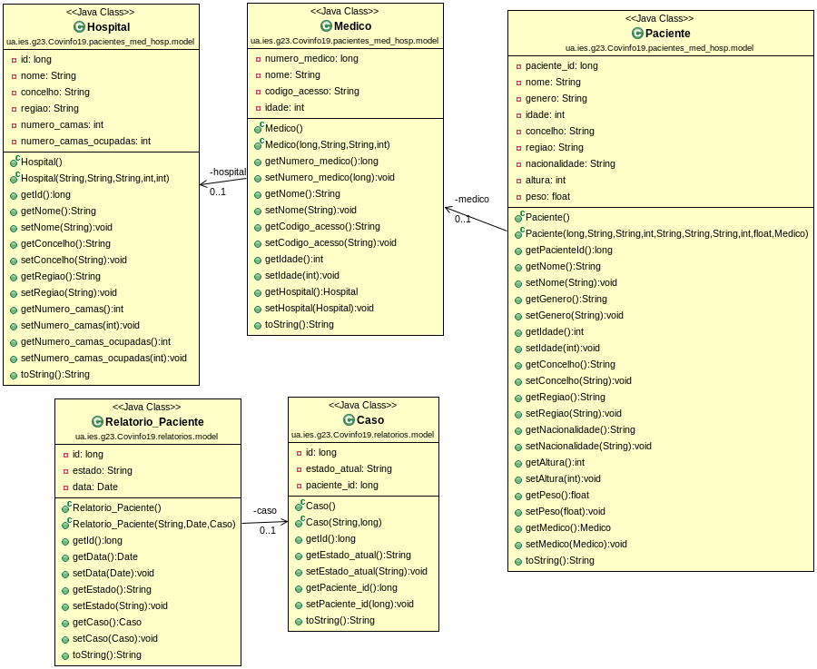

5 Referências e Recursos

